|  |
| --- |
|  |
| Documentation GLPI |
|  |

|  |
| --- |
| Marion TRINH |

**Qu’est-ce que GLPI ?**

GLPI est un logiciel gratuit qui aide les entreprises à gérer les demandes d'assistance technique. Lorsqu'un employé a un problème avec son ordinateur, il peut créer un "ticket" dans GLPI. Ce ticket est ensuite suivi par l'équipe informatique, qui peut le traiter, le résoudre et informer l'employé de l'avancement. En résumé, GLPI organise et simplifie la gestion des problèmes techniques au sein d'une entreprise.

**Installation GLPI**

1. Se mettre en mode aministrateur = su
2. Mettre à jour le système = sudo apt uptdate / upgrade
3. Installer lamp/appache/php/mariadb = sudo apt install apache2 php libapache2-mod-php mariadb-server php-mysql et
4. sudo reload apache2
5. Télécharger la version 10.0.0 au format .tgz de glpi-project sur github (avec la commandewget). Puis décompresser ce fichier dans le dossier /var/www/html.
6. Donner la permission chown -R www-data:www-data /var/www/html/glpi chmod -R 775

/var/www/html/glpi

1. Créer l’utilisateur create database glpi; create user glpiuser@localhost identified by ‘motdepasse’; grant all privileges on glpi.* to glpiuser@localhost; flush privileges; exit;

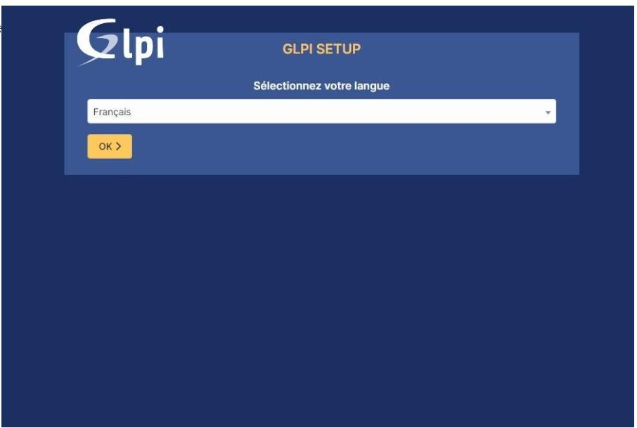

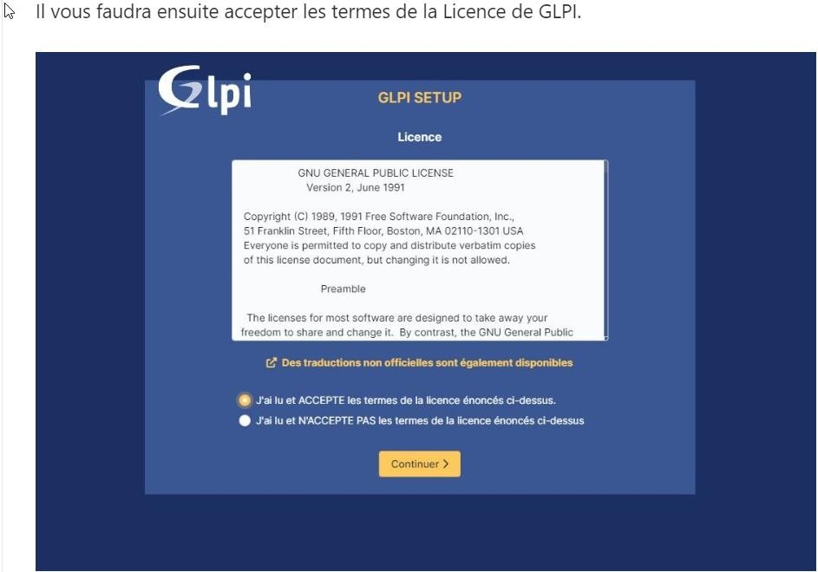

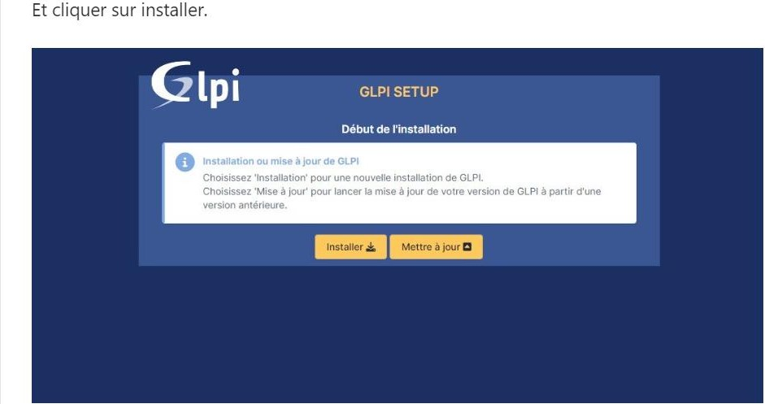

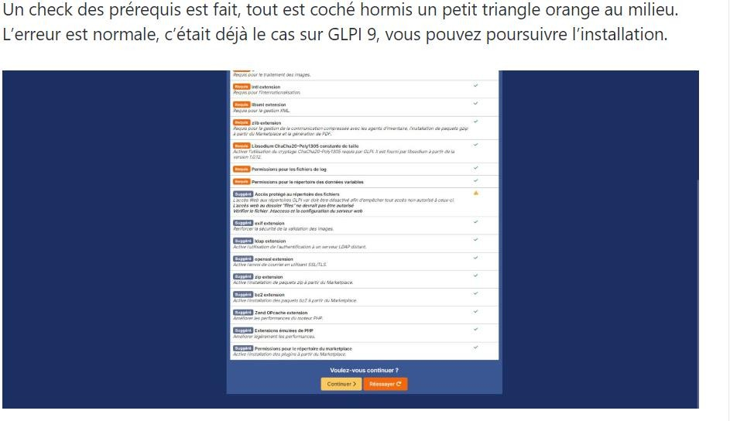

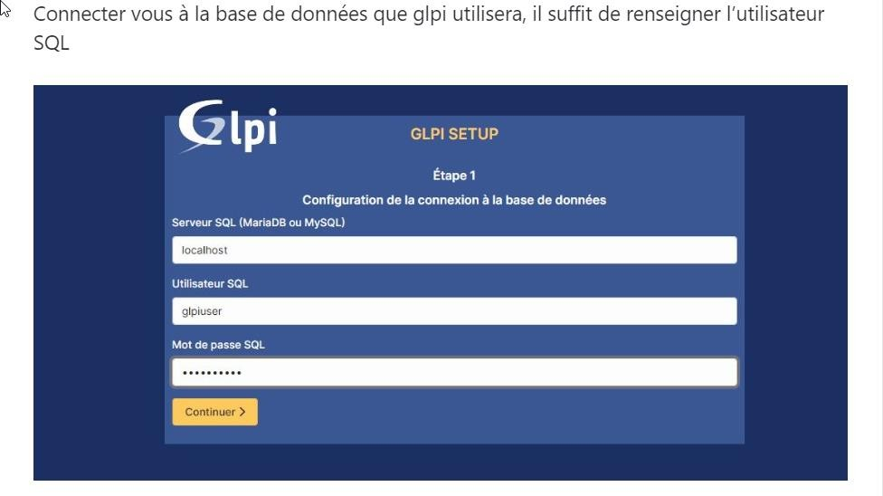

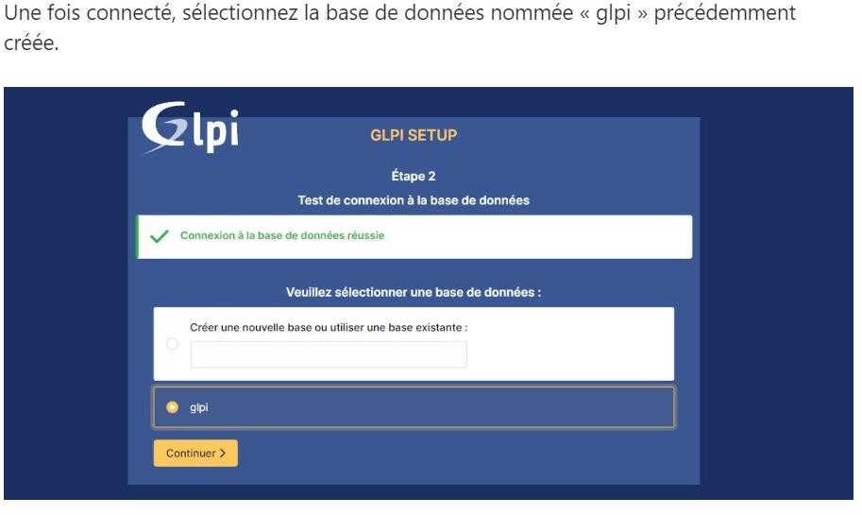

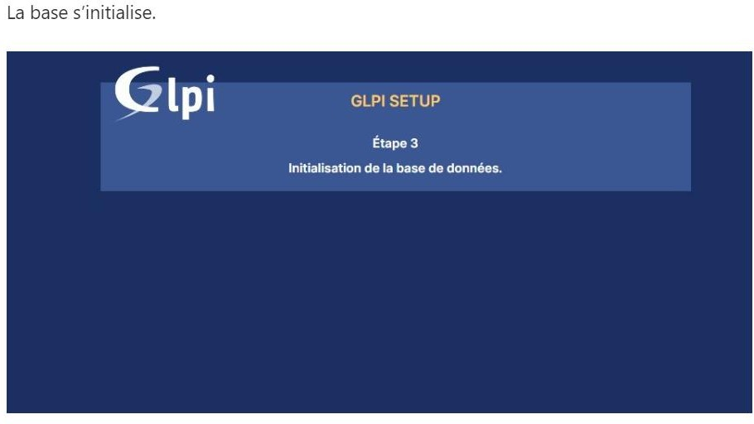

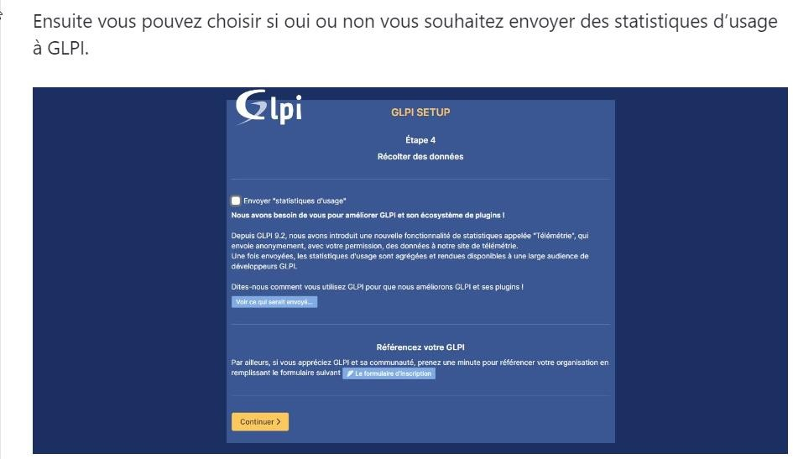

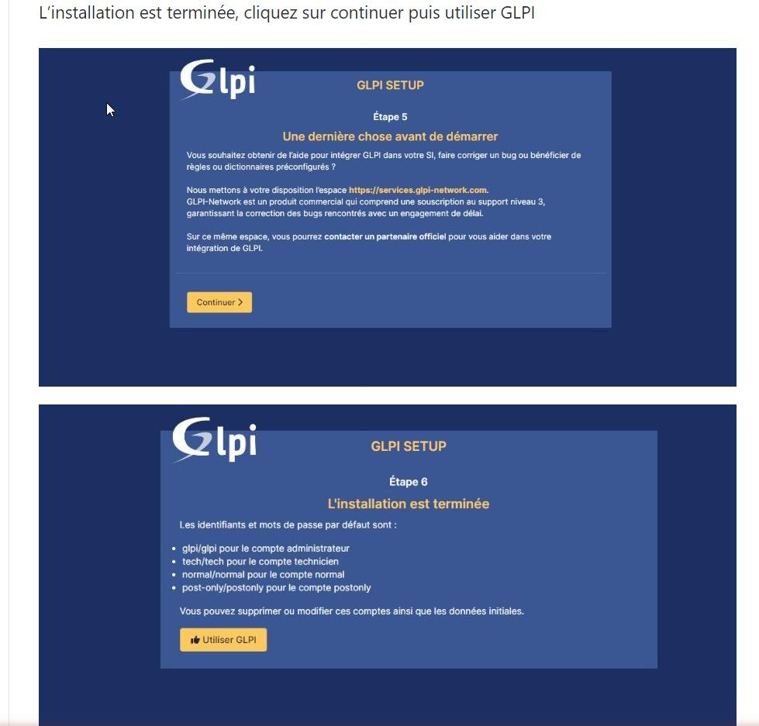

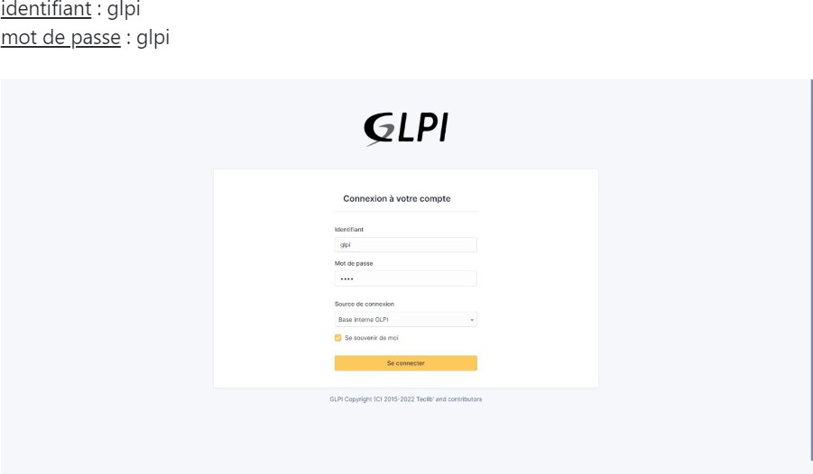

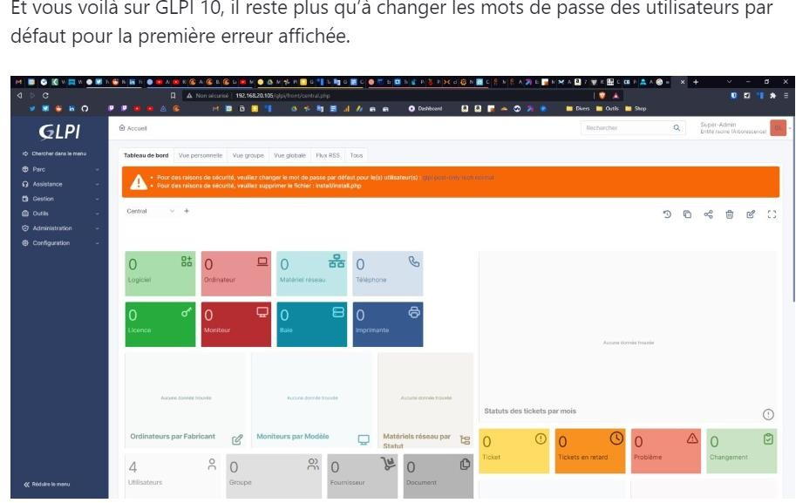

Création d’un utilisateur avec un profil self-service (ne pouvant pas résoudre de ticket) et d’un profil technicien qui lui peut répondre aux tickets

Mise en situation

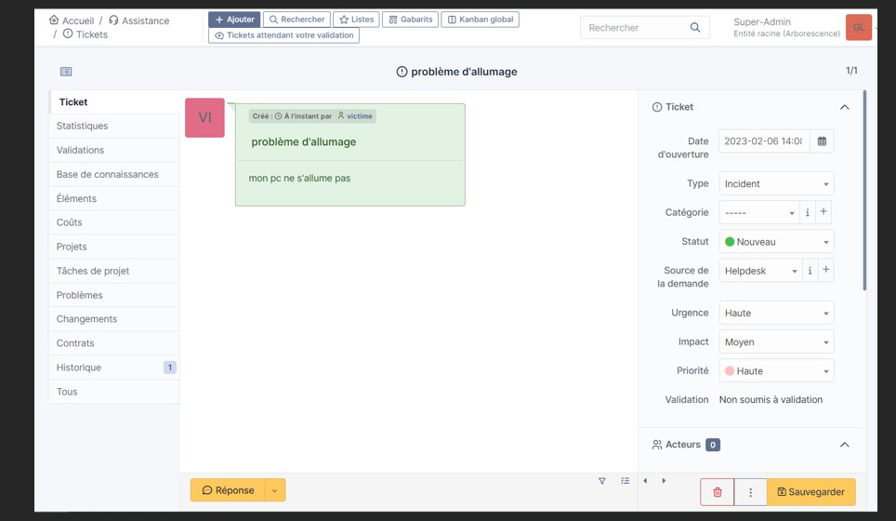

Status du ticket

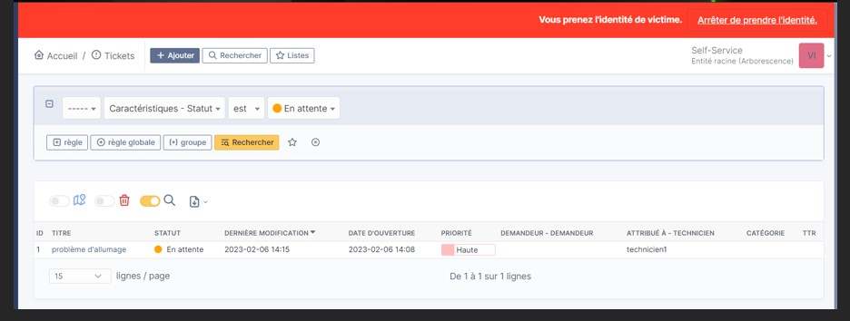

Question 16 situtation sissr

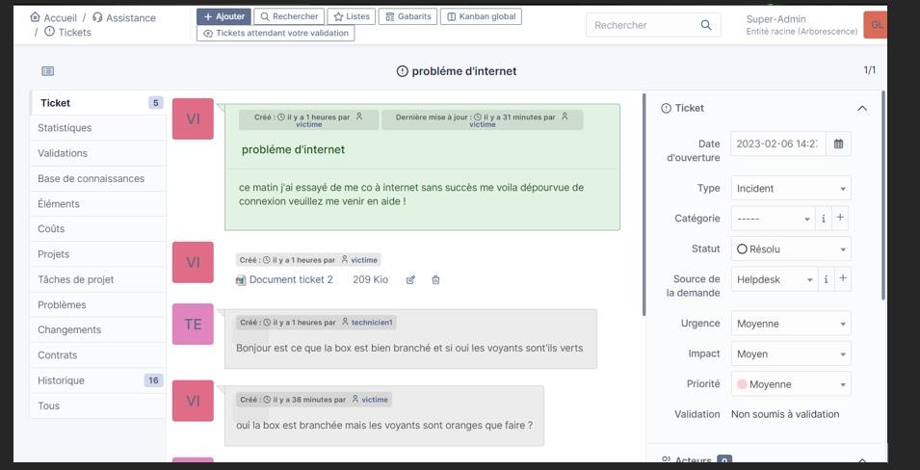

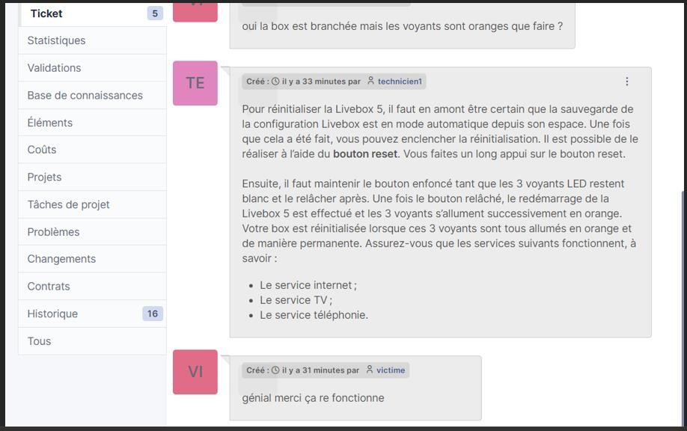

17



